Томская область Томский район
Муниципальное образование «Калтайское сельское поселение»

Администрация Калтайского сельского поселения

ПОСТАНОВЛЕНИЕ

от 21 февраля 2019 года № 26
с.Калтай

Об утверждении мест выгула домашних животных

В соответствии с Федеральным законом от 27 декабря 2018 года №498-ФЗ «Об ответственном обращении с животными и о внесении изменений в отдельные законодательные акты Российской Федерации» и рекомендациями прокуратуры Томского района от 31.01.2019 №03/6-2019,

ПОСТАНОВЛЯЮ:

1. Определить территории для выгула домашних животных согласно приложению.
2. Настоящее постановление опубликовать в официальном издании «Информационный бюллетень Калтайского сельского поселения» и на официальном сайте муниципального образования «Калтайское сельское поселение» (www.kaltai.tomskinvest.ru).
3. Настоящее постановление вступает в силу со дня его официального опубликования.
4. Контроль за выполнением постановления оставляю за собой

Глава поселения
(Глава Администрации) З.В. Мирошникова

Приложение 1 к постановлению
Администрации Калтайского сельского поселения
от 21.02.2019 №26

Схема размещения территорий,
определенных для выгула собак в с.Калтай

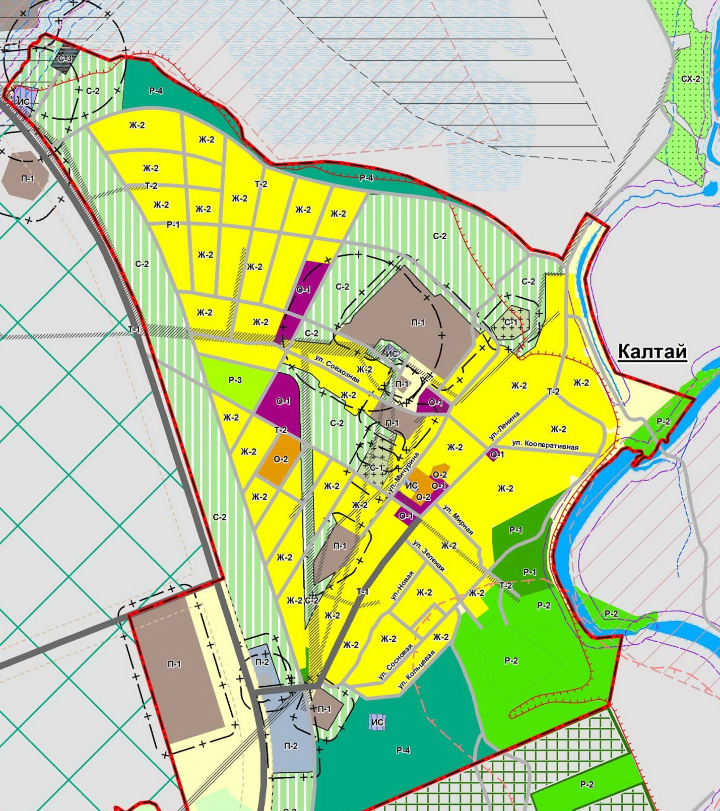

- территория, определенная для выгула собак

Приложение 2 к постановлению
Администрации Калтайского сельского поселения
от 21.02.2019 №26

Схема размещения территорий,
определенных для выгула собак в с.Курлек

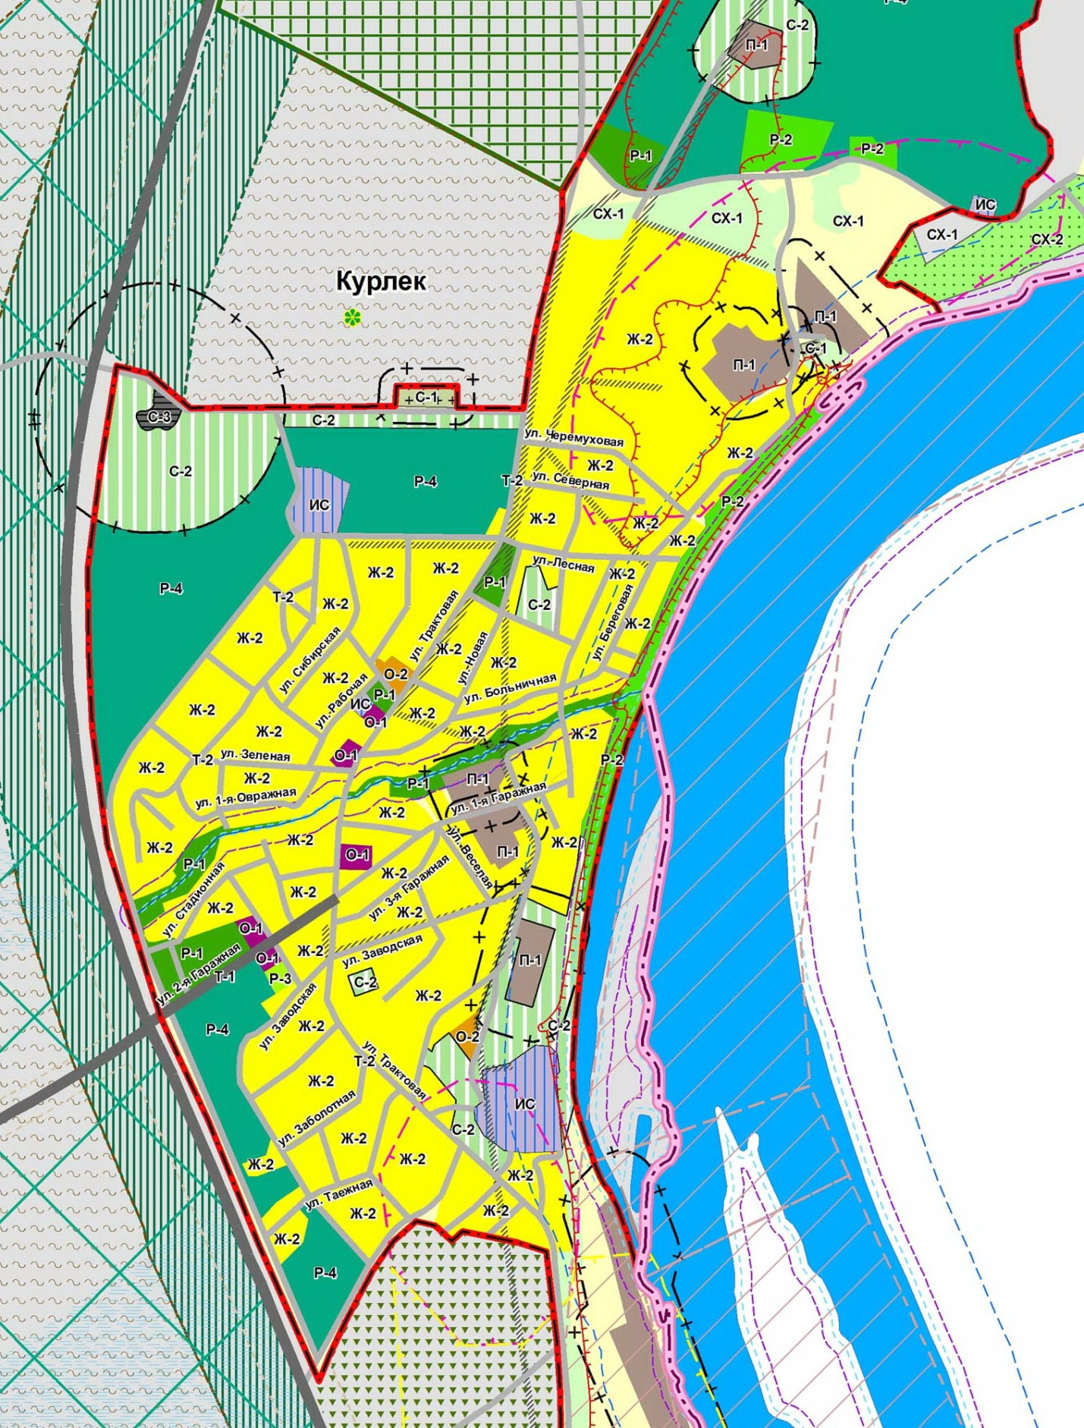

- территория, определенная для выгула собак
Приложение 3 к постановлению
Администрации Калтайского сельского поселения
от 02.2019 №

Схема размещения территорий,
определенных для выгула собак в д.Кандинка

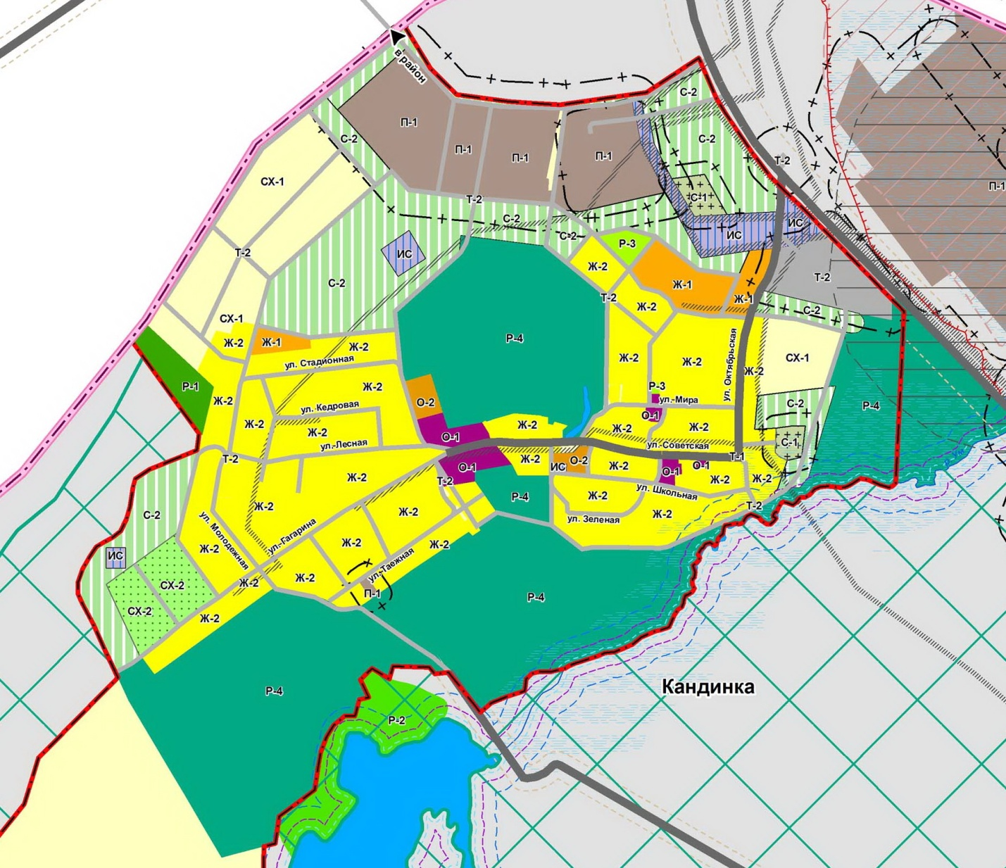

- территория, определенная для выгула собак

